齐鲁工业大学教务处函件
教字[17/18–I] 23号
关于2017/2018学年第二学期重学报名的通知
各有关单位：
根据有关规定，2015、2016级学生2017/2018学年第二学期重学即将开始报名，采用网上报名方式（操作流程见附件）。为做好学生重学报名工作，现将有关事项通知如下：
1、网上报名学生：2015、2016级需要重学的学生（不包括应届毕业生和往届生）。
2、报名课程
补考或重学后仍不及格的双学期开设的必修课和没有完成培养方案规定的选修课。
网上报名时系统仅显示补考或重学后不及格的双学期开设的必修课和选修课的课程名称，对于选修课，请学生本人到所在学院查询培养方案规定要求，已达到规定学分要求的，可不再重学。
3、网上报名时间段
2017年11月8日16：00至2017年11月15日09：00。请各单位务必通知相关学生报名，届时系统自动关闭停止报名，逾期不再报名。
4、特别提示
（1）为保证不出现疏漏，学生可登录新的强智教学管理信息系统了解、核实自己各门课程考核情况，特别是补考或重学后不及格的学生应及时核实自己的有关课程成绩。如有疑问请到所属学院教学秘书处反映，然后由各学院以书面形式统一到学籍科核查解决。
（2）请同学们根据自己的实际情况慎重报名，报名后不缴纳重学费用的同学取消本次重学资格。
5、具体上课安排另行通知。
教务处
二〇一七年十一月八日

附件：重学网上报名操作流程
重学网上报名操作流程
第一步、登录强智科技教务管理系统：输入用户名和密码，点击“登录”。
系统网址：http://jwxt.qlu.edu.cn/
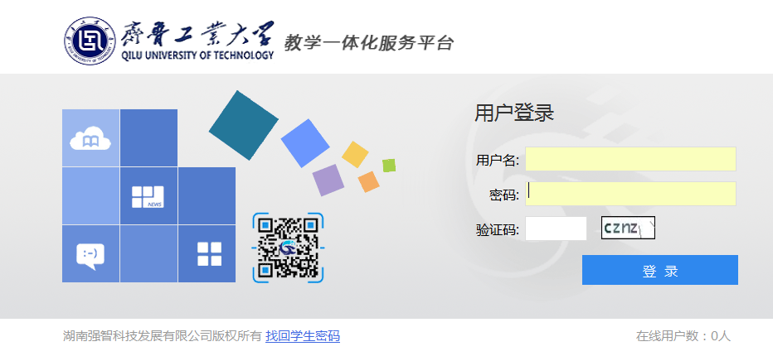
第二步、点击“考试报名”→“重修报名选课” ，如图
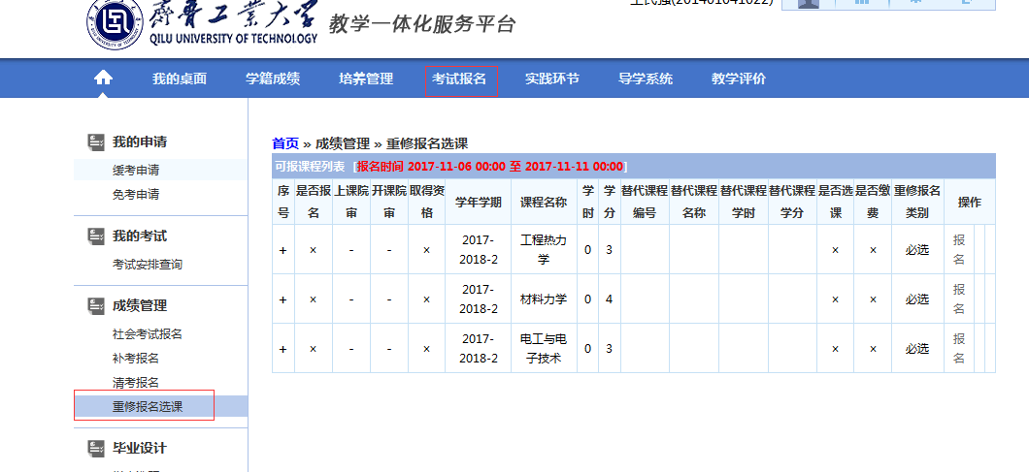

第三步、点击课程名称后面的‘报名’按钮：提示确认报名，点击确定，完成重修报名：
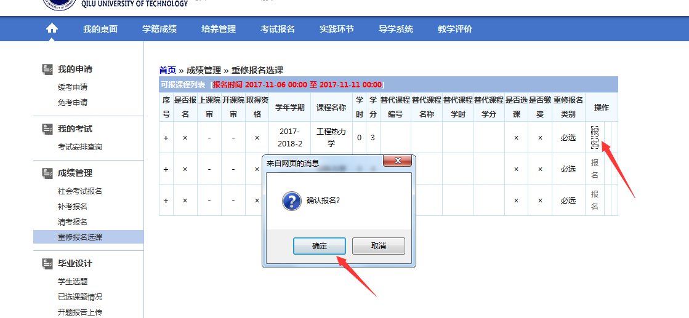
第四步：课程重修报名完成，如果这门已经报名的课程不想报名了，请点击课程后面的‘取消’按钮，完成课程重修报名取消操作：
